Приглашаем Вас в Темкинский район Смоленской области для реализации на его территории своих идей и предложений.
Инвестиционная привлекательность Темкинского района обусловлена его комфортным географическим положением. Район обладает благоприятными природными условиями и экологией, богатыми реками и лесами, что в совокупности располагает к развитию на его территории зон отдыха и туризма. Кроме того, в районе развита инженерная инфраструктура, по территории Темкинского района проходит газопроводная сеть высокого и низкого давления.
Темкинский район расположен в восточной части Смоленской области. На севере граничит - с Гагаринским, на северо - западе - с Вяземским, на юго-западе - с Угранским районами Смоленской области. На северо-востоке проходит граница с Московской областью (Можайский район). На юге и юго-востоке - с Калужской областью.
В состав муниципального образования «Темкинский район» входит 4 сельских поселения.
Территория района – составляет 132 425 га. Темкинский район в целом является сельскохозяйственным. Из общей площади района сельхозугодия занимают – 58 222 га, из них пашни – 39 750 га, леса – 62 758 га.
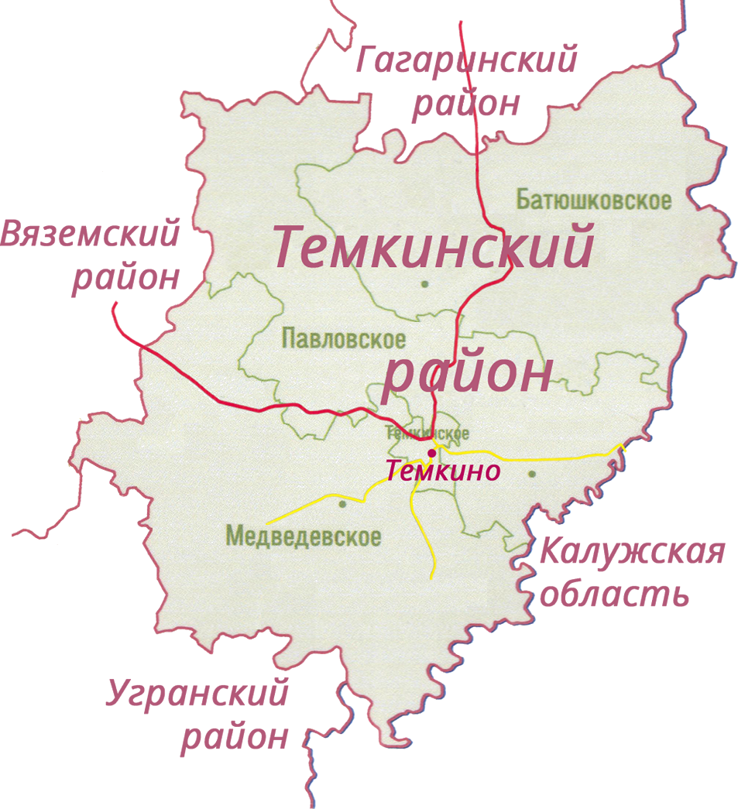
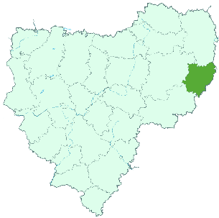

Земельный участок
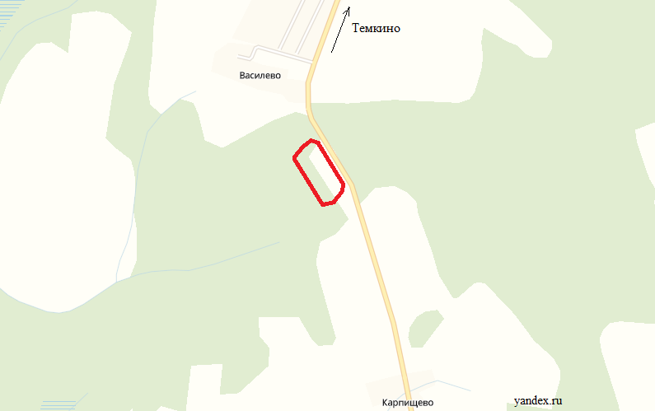 |  | 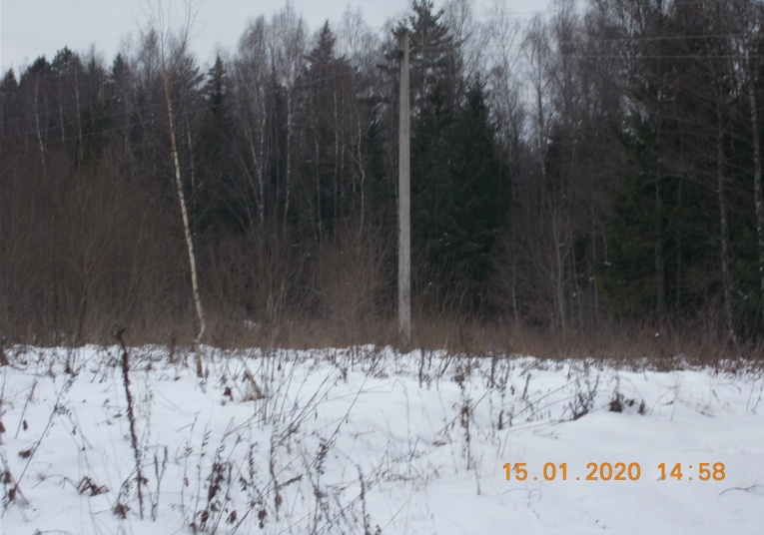
Место расположение инвестиционной площадки | Смоленская область, Темкинский район, Медведевское сельское поселение, юго-восточнее д.Василево
Категория земель и вид разрешенного использования | земли сельскохозяйственного назначения;  строительство и обслуживание инкубаторского цеха (с возможным изменением направления).
Общая площадь | 4,1 га
Форма собственности | государственная собственность до разграничения
Условия приобретения аренда/выкуп | - аренда: 19,9 тыс. рублей;  - выкуп: макс.цена – 197,2 тыс. рублей.
Наличие строений (площадь, этажность и высота потолков) | нет
Краткая характеристика инженерной инфраструктуры(в случае ее отсутствия – информация о возможности подключения) | - газоснабжение: точка подключения – в 1,8 км до границы з/у, максимальная мощность – до 300 м3/час, сроки осуществления тех. присоединения – 3 года, ориентировочная стоимость – 3,3 млн.руб.;  - электроснабжение: ближайший центр питания ПС Темкино 110/35/10 на расстояние 0,2 км по прямой до границы земельного участка. Резерв мощности для технологического присоединения составляет 5,8 МВА;  - водоснабжение: расстояние от точки подключения составляет 300 м до границы земельного участка, шахтный колодец, ориентировочная стоимость – 180,0 тыс. рублей, сроки осуществления тех. присоединения – 1 мес.;  - водоотведение: местный септик, ориентировочная стоимость тех. присоединения – 200,0 тыс.рублей, сроки осуществления – 1 мес.
Транспортная доступность (наличие жд ветки, прилегание автомобильной дороги, наличие и покрытие подъездной автомобильной дороги) | - ж/д пути Темкино-Калуга на расстоянии 3 км;  - автодорога Замыцкое-Темкино на расстоянии 0,1 км.
Дополнительные сведения | По территории площадки проходит ВЛ 10кв и кабель связи
Формы поддержки инвестиционной деятельности | 1. Установление льготных ставок арендной платы за земельные участки на период проектирования и строительства, предусмотренных нормативным правовым актом Администрации муниципального образования «Темкинский район» Смоленской области (далее – Администрация муниципального образования).  2. Предоставление муниципального имущества в аренду и/ или безвозмездное пользование без проведения торгов в порядке, предусмотренном нормативным правовым актом Администрации муниципального образования.  3. Предоставление преимущественного права приобретения недвижимого муниципального имущества, предусмотренного нормативным правовым актом Администрации муниципального образования.  4.Оказание инвесторам информационной, консультационной и организационной поддержки.
Контактные данные координатора проекта | ФИО |  | Потапов Виктор Петрович
 | Телефон |  | (848136) 2-32-19, 2-32-25
 | E-mail: |  | medvedevskoe.sp@yandex.ru
 | Эл. адрес сайта (при наличии) |  | http://temkino.admin-smolensk.ru/

